SECRETARIA MUNICIPAL DE ASSISTÊNCIA SOCIAL

TERMO DE REFERÊNCIA

ANEXO – I
Obs: Provável arte e quantidade por tamanho das camisetas campanha CREAS – MODELO BATINHA
Cód. 20656 - CONFECÇÃO DE CAMISETA FEMININA MODELO ¨BATINHA¨, MANGA CURTA, EM TECIDO POLIVISCOSE, SENDO 67% POLIÉSTER E 33% VISCOSE, NOS TAMANHOS ¨P¨, ¨M¨, ¨G¨, ¨GG¨ E ¨EXTRA G¨, COLORIDA, GOLA ¨V¨, COM ESTAMPA DA LOGO MARCA DO MUNICÍPIO, ESTAMPA DO PROJETO (CAMPANHA) EM CROMIA, ESTAMPA DA SECRETARIA, CONFORME ARTE, QUANTIDADE POR TAMANHO DESCRITO NO TERMO DE REFERÊNCIA.

TAMANHO | QUANTIDADE
P | 170
M | 175
G | 120
GG | 25
EXTRA G | 10
TOTAL | 500

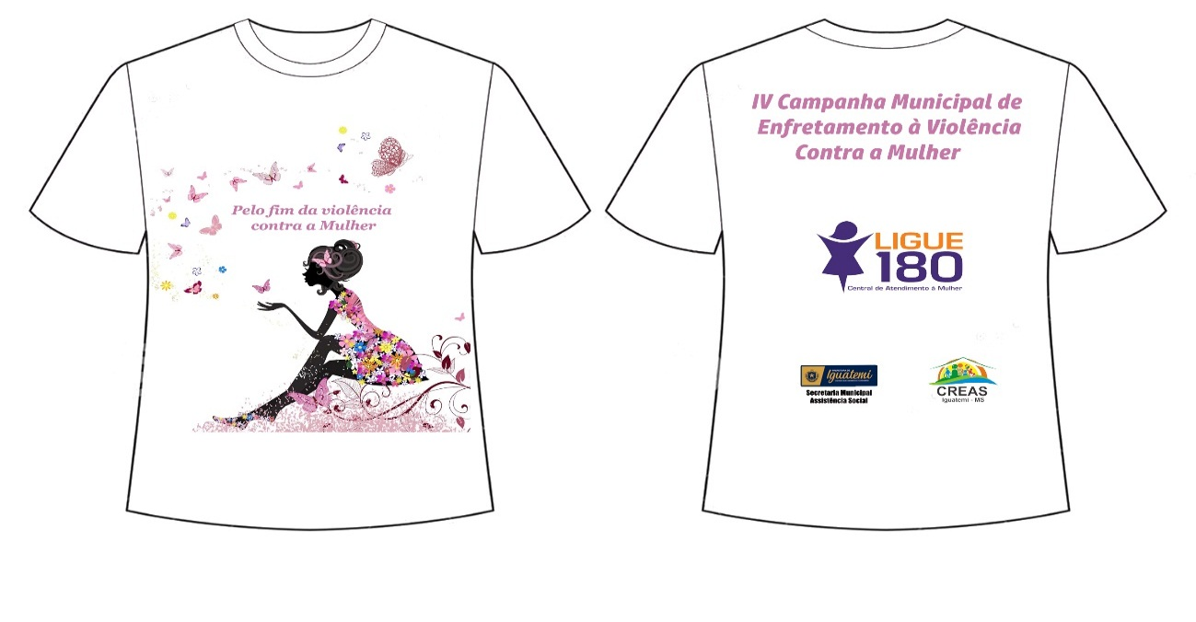
ANEXO – II
Obs: Provável arte e quantidade por tamanho das camisetas campanha CREAS
Cód. 21063 - CONFECÇÃO DE CAMISETA DE MANGA CURTA EM TECIDO POLIVISCOSE COM GRAMATURA MEDIA DE 180G/M², SENDO 67% POLIESTER E 33% VISCOSE, TAMANHOS “P”, “M”, “G”, “GG” E “EXTRA G”, COLORIDA, GOLA REDONDA, COM A ESTAMPA DO PROJETO (CAMPANHA) EM CROMIA, NA FRENTE E NAS COSTAS, CONTENDO LOGAMARGA DA PREFEITURA, SECRETARIA E COLABORADORES, CONFORME TERMO DE REFERÊNCIA.
TAMANHO | QUANTIDADE
P | 75
M | 75
G | 75
GG | 15
EXTRA G | 10
TOTAL | 250

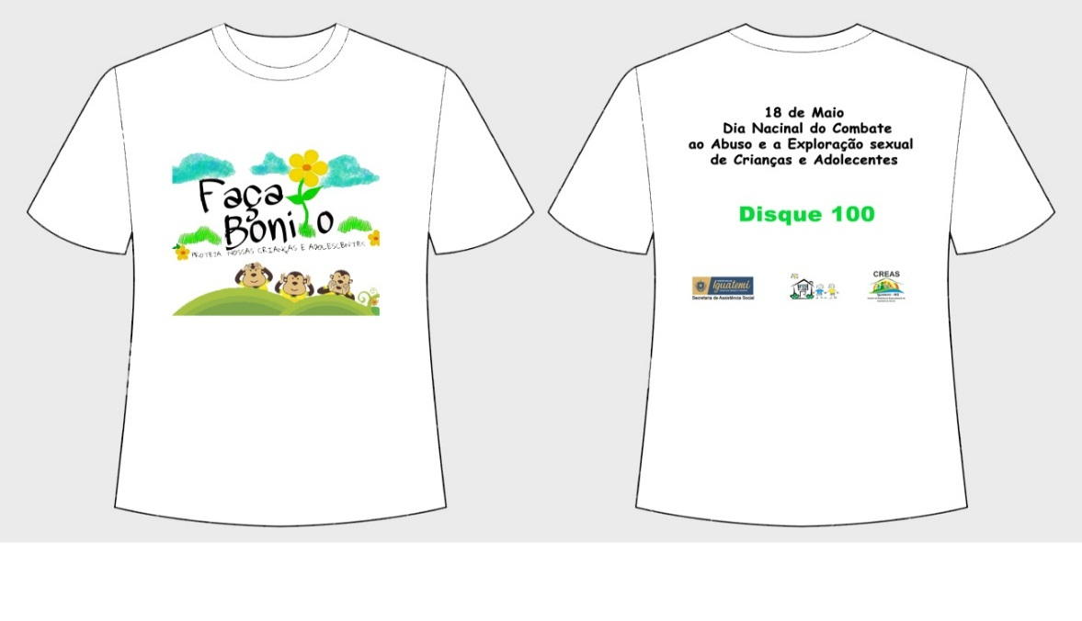
ANEXO – III
Obs: Provável arte e quantidade por tamanho das camisetas do CRAS, para trabalhar com as famílias do PAIF.
Cód. 21063 - CONFECÇÃO DE CAMISETA DE MANGA CURTA EM TECIDO POLIVISCOSE COM GRAMATURA MEDIA DE 180G/M², SENDO 67% POLIESTER E 33% VISCOSE, TAMANHOS “P”, “M”, “G”, “GG” E “EXTRA G”, COLORIDA, GOLA REDONDA, COM A ESTAMPA DO PROJETO (CAMPANHA) EM CROMIA, NA FRENTE E NAS COSTAS, CONTENDO LOGAMARGA DA PREFEITURA, SECRETARIA E COLABORADORES, CONFORME TERMO DE REFERÊNCIA.
TAMANHO | QUANTIDADE
P | 50
M | 70
G | 65
GG | 10
EXTRA G | 5
TOTAL | 200

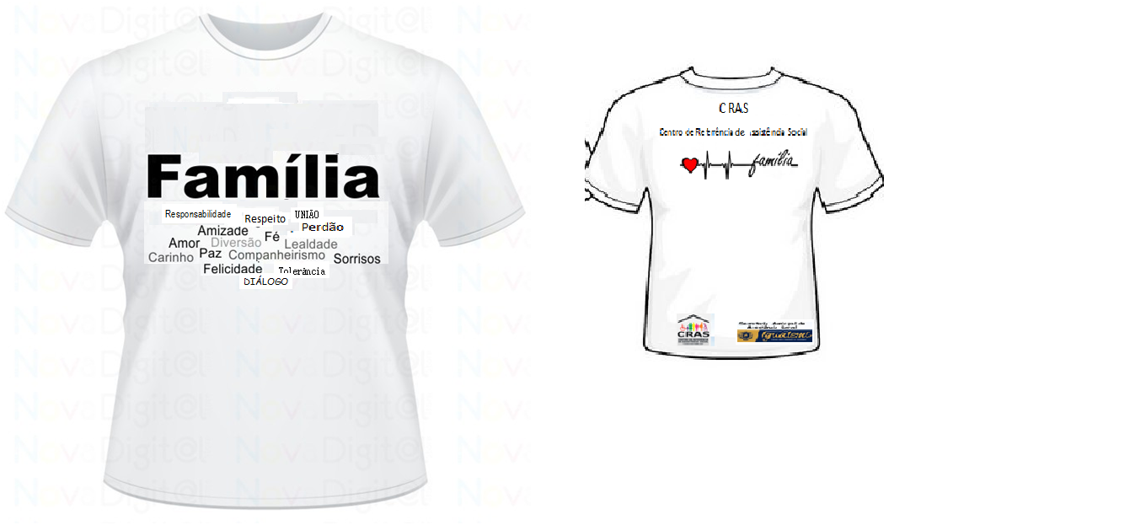

ANEXO – IV
Obs: Provável arte e quantidades por tamanho para realização da VIII Conferência Municipal dos Direitos das Crianças e Adolescentes...
Cód. 21063 - CONFECÇÃO DE CAMISETA DE MANGA CURTA EM TECIDO POLIVISCOSE COM GRAMATURA MEDIA DE 180G/M², SENDO 67% POLIESTER E 33% VISCOSE, TAMANHOS “P”, “M”, “G”, “GG” E “EXTRA G”, COLORIDA, GOLA REDONDA, COM A ESTAMPA DO PROJETO (CAMPANHA) EM CROMIA, NA FRENTE E NAS COSTAS, CONTENDO LOGAMARGA DA PREFEITURA, SECRETARIA E COLABORADORES, CONFORME TERMO DE REFERÊNCIA.
TAMANHO | QUANTIDADE
P | 30
M | 30
G | 30
GG | 5
EXTRA G | 5
TOTAL | 100
